入库单自主打印操作流程

一、固定资产上传照片路径
1.通过自购通道购买的固定资产，在“信息补全”环节上传设备照片与发票照片。
2.通过采购申购通道购买的固定资产，在填写入库单环节上传设备照片与发票照片。
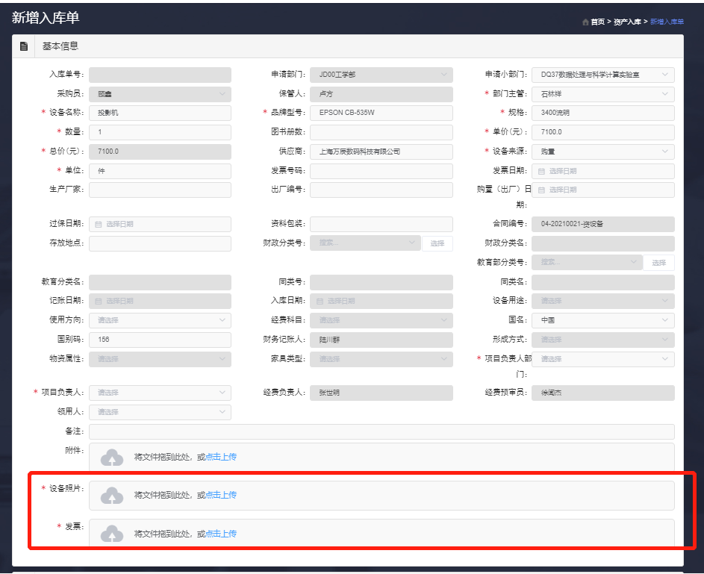
上传照片应清晰，如因照片不清晰影响审核则会退回，需重新提交审核。退回的单据请注意查看备注意见，根据备注意见修改提交。
二、打印入库单
入库单经资产与实验室管理处审核通过后，即可打印入库单（普通A4打印纸）。
步骤：
1.从“自购及固定资产入库”或“自购及低值材料入库”项下，选择“状态查询”，可以查看当前入库单审核状态；
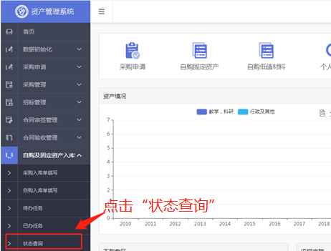
2.当入库单状态显示“已记账未入库”时，代表资产与实验室管理处已审核通过，点击打印按钮即可。

